ОТЧЁТ О ПРОДЕЛАННОЙ РАБОТЕ В РАМКАХ ПРОЕКТА «ЛЕТО-ЭТО МАЛЕНЬКАЯ ЖИЗНЬ»
ВО ВТОРОЙ МЛАДШЕЙ ГРУППЕ №2 «ПОЧЕМУЧКИ»

Воспитатели: Марченко О.В.
Шикова Н.Е.

Дата | Вид деятельности | Мероприятия | Фото
27.06.2022 | 1. Беседа  2. П/И  3. ЧХЛ  4. Рисование  5. Работа с родителями | 1. «Чистота залог здоровья»  2. Хоровод «Береза»  3. «Водичка-водичка»  4. «Фрукты»  5. «Осторожно солнце!» | 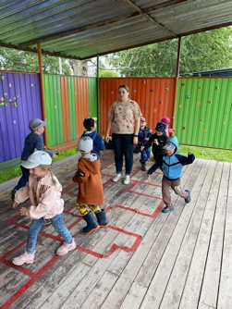  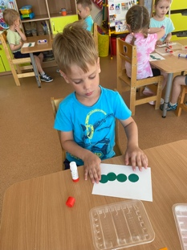  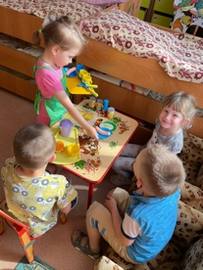  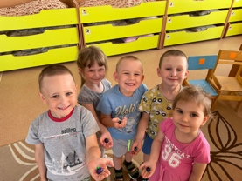  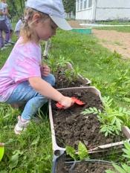  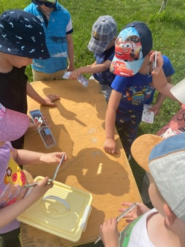  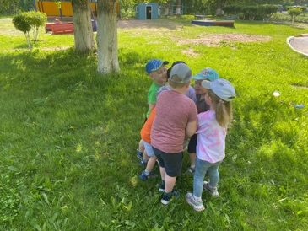  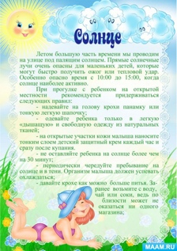  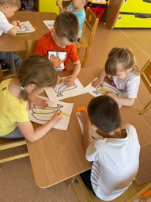  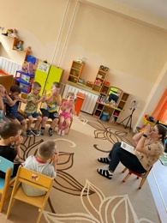  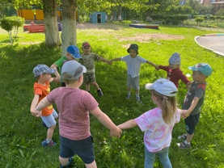  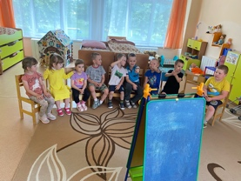
28.06.2022 | 1. Беседа  2. П/И  3. Опыты | 1. «Лето красное-для здоровья время прекрасное»  2. «Солнышко и дождик»  3. «Передача солнечных зайчиков»
29.06.2022 | 1. Беседа  2. П/И  3. Труд  4. Лепка | 1. «На зарядку становись!»  2. «У медведя во бору»  3. «Взрыхление земли»  4. «Слива»
30.06.2022 | 1. Беседа  2. П/И  3. С/Р игра | 1. «Полезные и вредные привычки»  2. «Цепи кованные»  3. «Обед»
01.07.2022 | 1. Беседа  2. П/И  3. Аппликация | 1. «Наши верные друзья»  2. «Вот сидит лохматый пёс»  3. «Гусеница»

